霍林郭勒市商务局与居然之家召开座谈会

2月7日下午，霍林郭勒市商务局招商小队与霍林郭勒市城发集团、居然之家北方区域经理就合作相关事宜进行对接座谈会，商务局局长范晓丽、城发集团总经理于兵、居然之家北方区域总经理李国华参加此次会议。
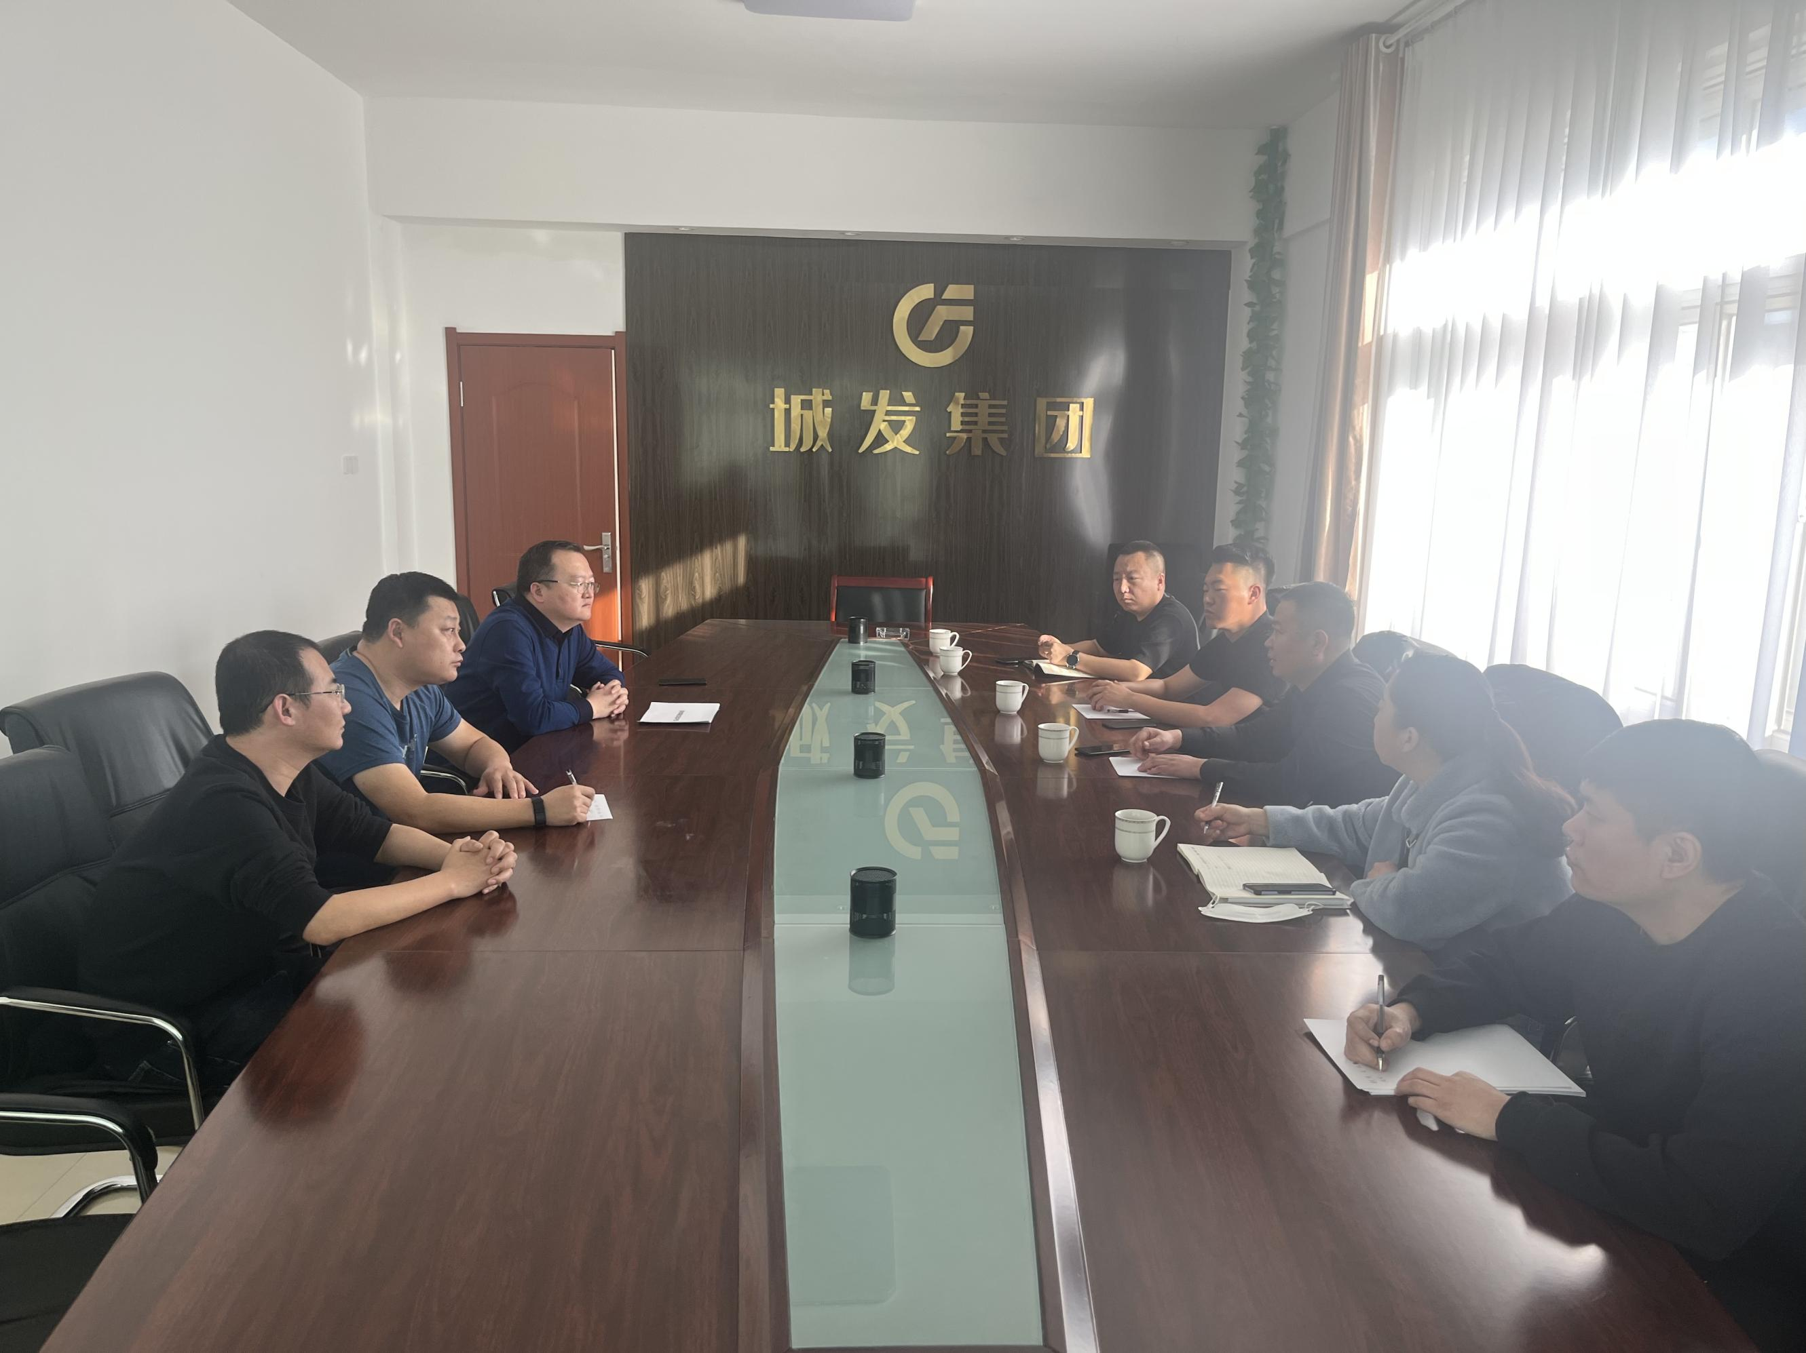
会上，商务局介绍了我市第三产业情况和我市商贸综合体情况、人口结构、居民消费能力、周边旗县等情况。城发集团就集团经营项目、经营情况、未来项目建设等情况进行介绍。居然之家北方区域总经理李国华就居然之家经营规模、占地面积、经营
品牌进行介绍，随后与参会人员进行交流发言。会后，一行人员现场实地考察项目选址情况。
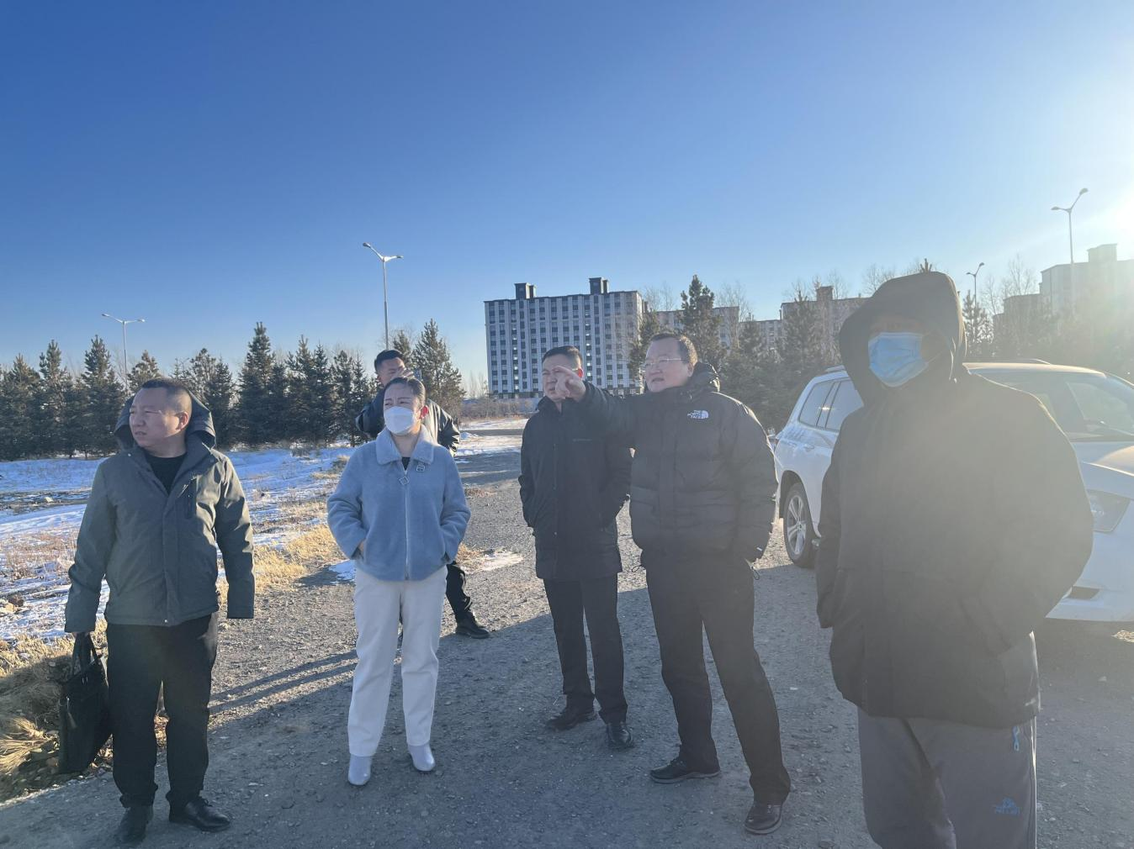
下一步，我局将聚焦企业需求，主动靠前服务，加强与企业的沟通联系，齐心协力推动合作项目早日落地见效，努力实现地企双赢。

